HWg-PDMS: Monitorovací software s grafy a MS Excel výstupem
Windows aplikace pro sběr dat ze senzorů a vstupů po síti GSM (HWg-Ares) a LAN (Poseidon, Damocles, HWg-STE, HWg-PWR). Export dat na pozadí. Jednoduchá analýza a práce s daty pomocí MS Excel.
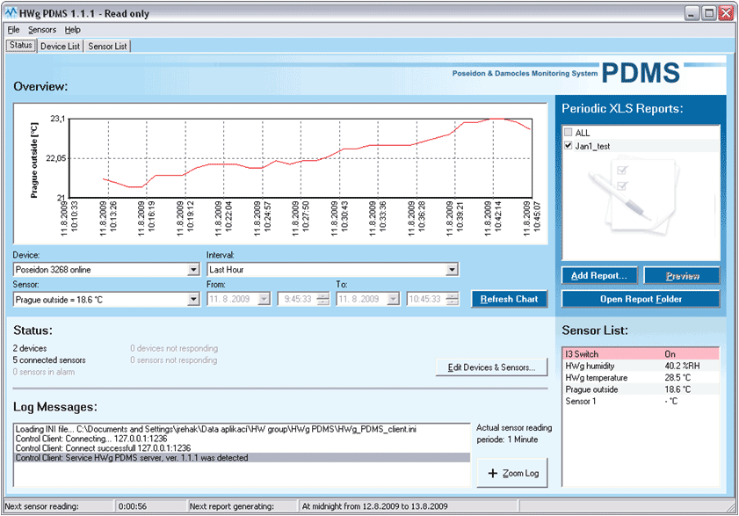
HWg-PDMS (Poseidon & Damocles Monitoring System) sbírá hodnoty vstupů a senzorů z jednotek připojených po síti LAN a GSM. Data z vnitřní databáze lze periodicky exportovat jako protokoly (reporty) do MS Excel.
  - Sbírá data ze všech IP senzorů od HW group
  - Periodický export dat do MS Excel
  - Data ze senzorů lze načíst i pomocí Emailu (např. GSM/GPRS zařízení)

Licence
- HWg-PDMS Trial: Registrovaná verze zdarma, omezeno na 3 senzory
- HWg-PDMS 8: Komerční verze omezená na 8 senzorů.
- HWg-PDMS 20: Komerční verze omezená na 20 senzorů.
- HWg-PDMS unlimited: Max 300 zařízení a 500 senzorů (vyšší na dotaz)

Základní parametry software

- Trial verze: Zdarma pro 3 senzory
- Operační systém: MS Windows (x64) - včetně serverových licencí
- Vstup dat: Protokoly HTTP, SMTP, HWg-Push
- Výstup dat: XML soubor (periodicky na pozadí), email, MS Excel 2007 a vyšší
- Kompatibilní zařízení: Poseidon xxxx, Damocles xxxx, HWg-STE,
HWg-PWR, HWg-WLD, HWg-Ares xx
- Grafický výstup: Ano, lze ukládat do souborů
- Podpora senzorů: kWh, W, A, V, °C, Cos Fi, Lx, %RH
- Podpora počítání pulsů: Pro jednotky Damocles
- Sběr dat a export reportů je spouštěn periodicky jako služba MS Windows (NT service).

Typické použití HWg-PDMS

- IT oddělení: Software pro dohled spotřeby energie, teploty, napájení a vstupů do rozváděčů s IT infrastrukturou.
- Přehled služeb pro outsourcing: Záznam kvality poskytovaných služeb. Výstupní souhrn z Excelu lze přiložit k faktuře za provedené služby jako garance kvality. Například když firma prodává zimu a nikoliv klimatizaci + servis.
- Audit: Koncový uživatel s potřebou záznamu dat (audity provozu / skladování). Například skladování léčiv a potravin.
- Provozní záznamy: Záznam historie s možností ručního exportu do MS Excel v případě potřeby.

Keywords:
HWg-PDMS, windows monitoring software, MS Excel report, IP sensors data acquisition, temperature graphs, NT service, IP sensors monitoring, data collector over LAN and GSM
IP sensors monitoring , sensors excel reporting, temperature graph, humidity graph, energy monitoring, data collection, sensor logger, free version

